[QuickNV驱动_GB28181]部署配置指南

部署镜像，创建容器
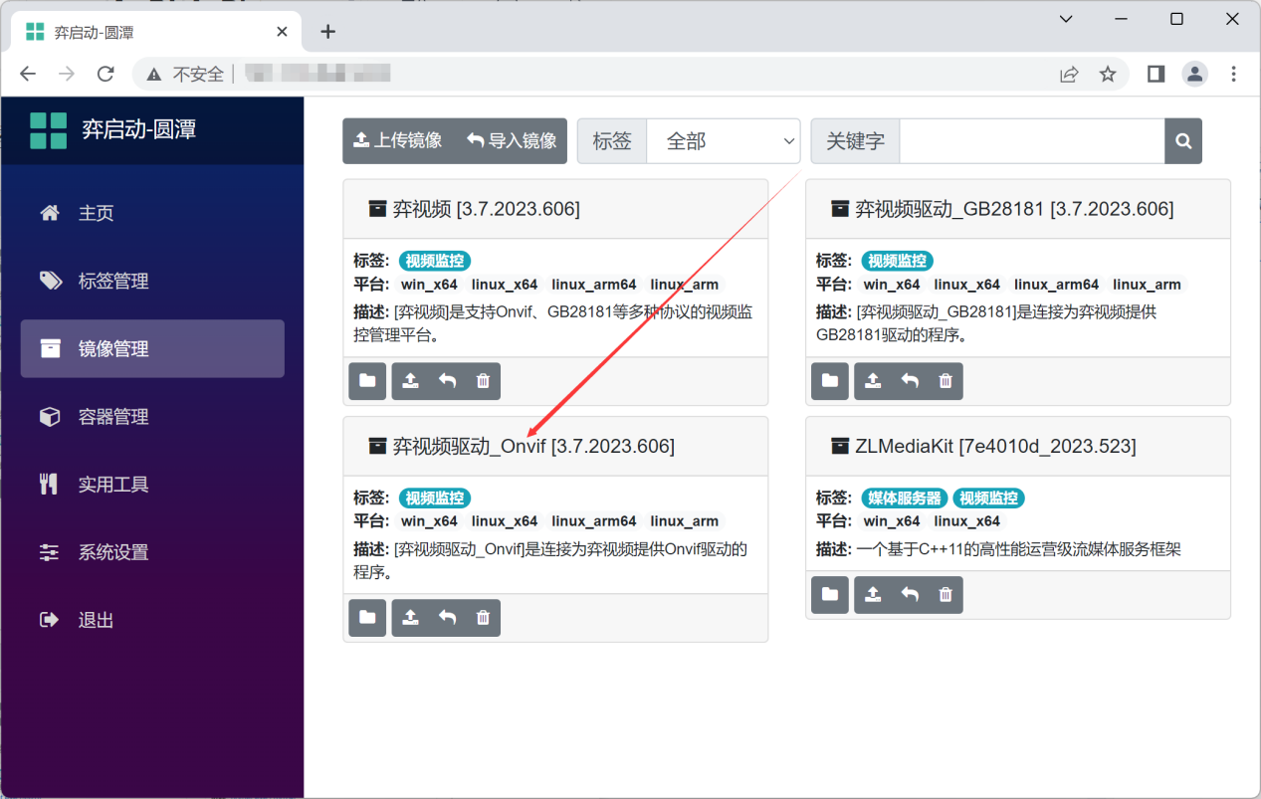
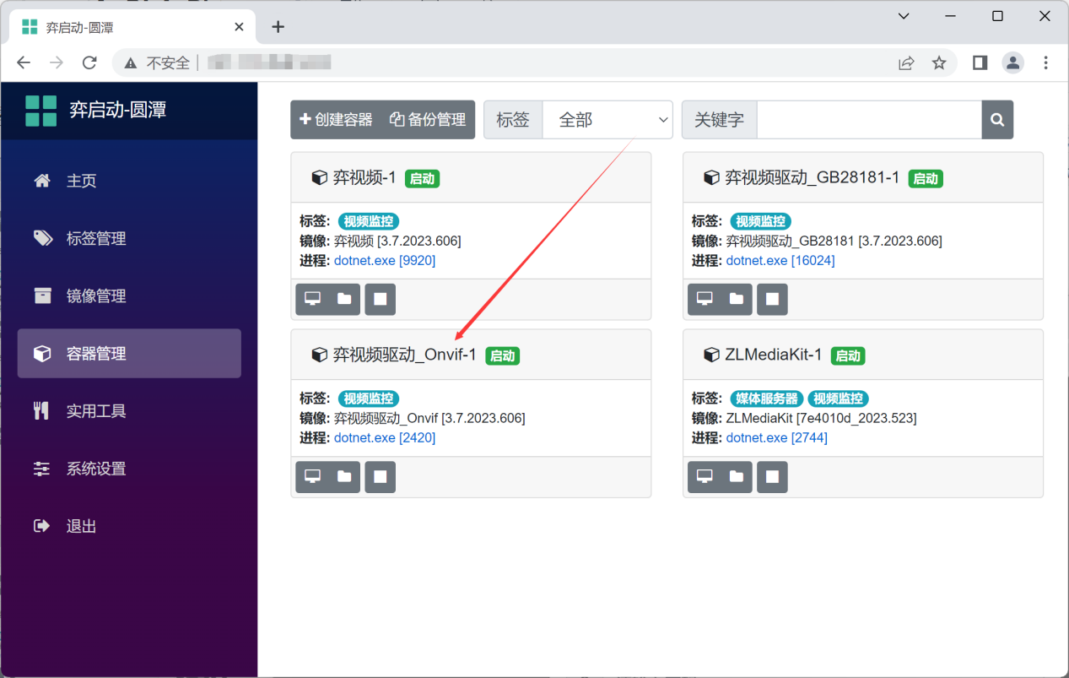

配置弈视频驱动接口
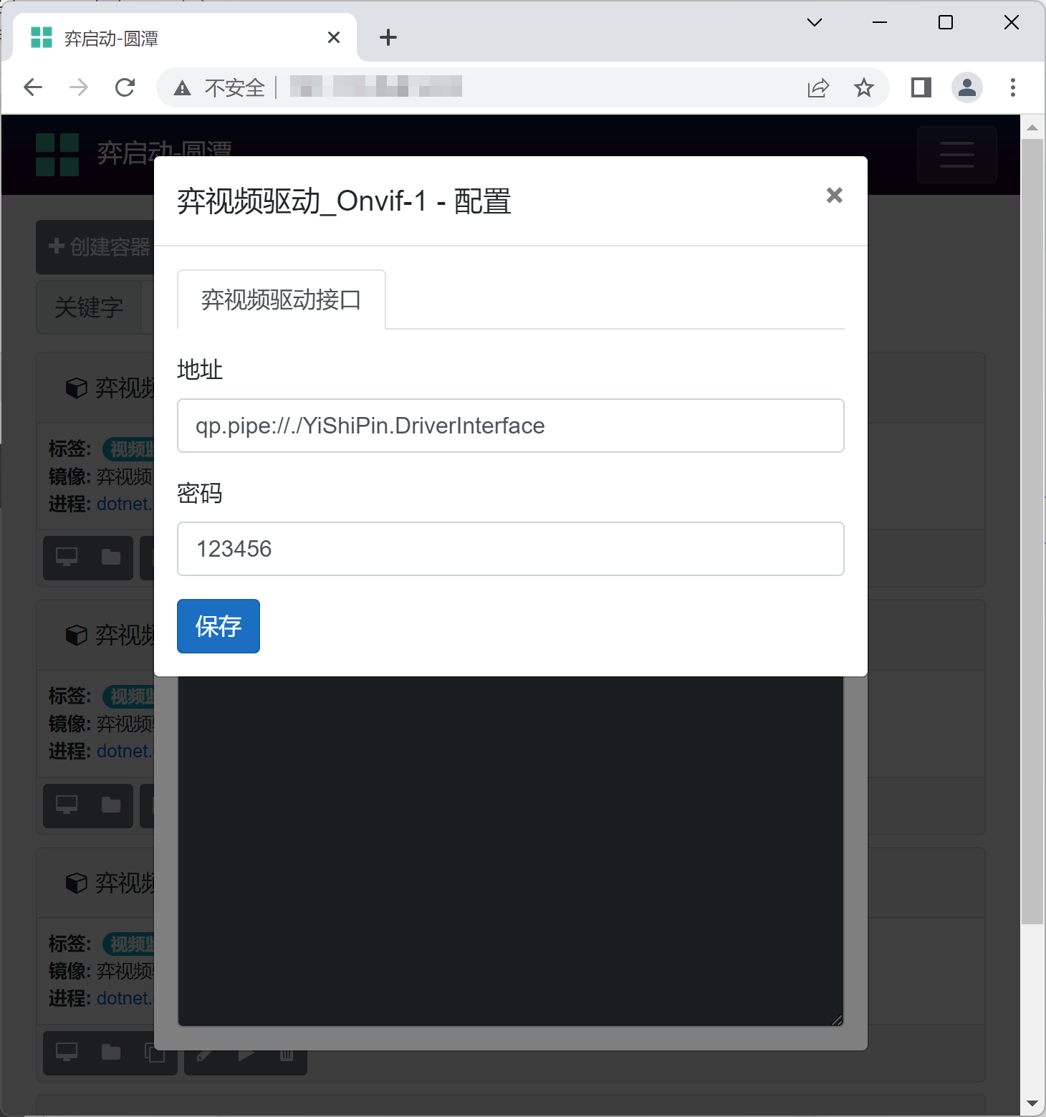
如果驱动与弈视频在同一台服务器上，推荐用默认的管道方式连接。

启动驱动容器
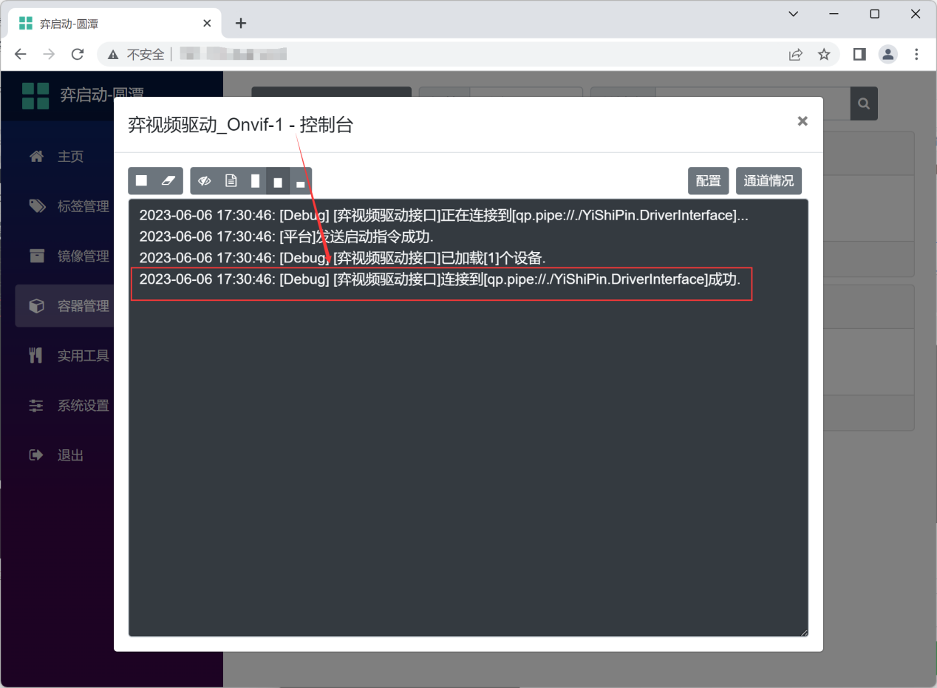
看日志中显示如上图连接成功即可。

添加设备
如果摄像机与本驱动程序处于同一局域网，可以用第5步的“导入设备”的方式来自动搜索发现和导入。
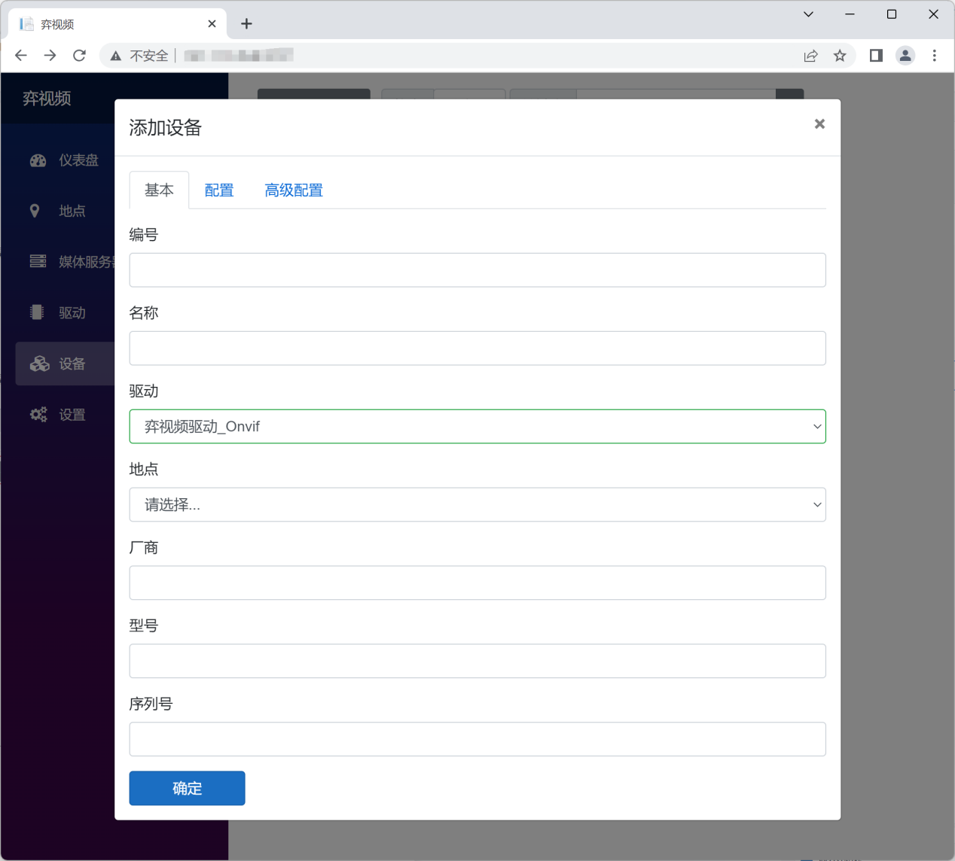
先填写设备的“基本”信息。
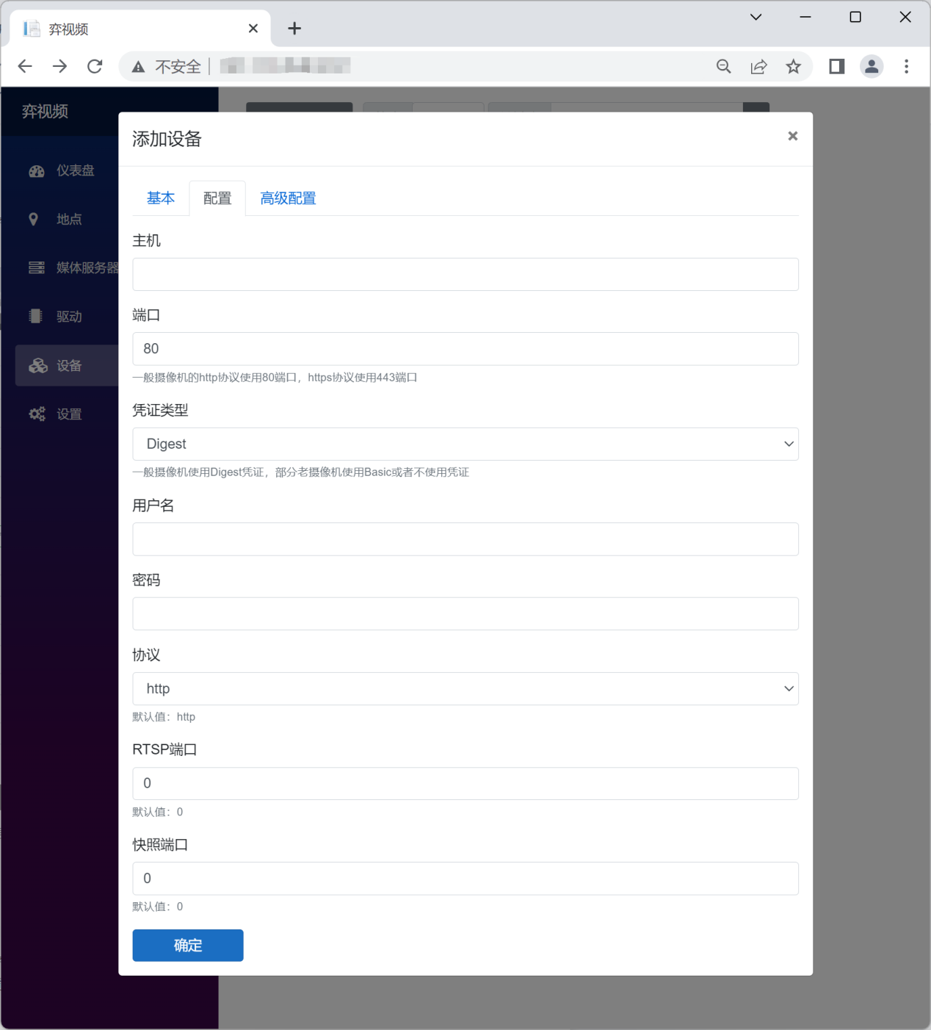
然后配置设备的主机、端口、用户名和密码等参数。如果设备是通过NAT代理端口方式添加的，可能还需要设置设备“RTSP端口”参数。

导入设备
如果摄像机与本驱动程序处于同一局域网，可以用“导入”的方式来自动搜索发现。如果搜索发现不了或者不处于同一局域网，则可以参考第4步来手动添加设备。
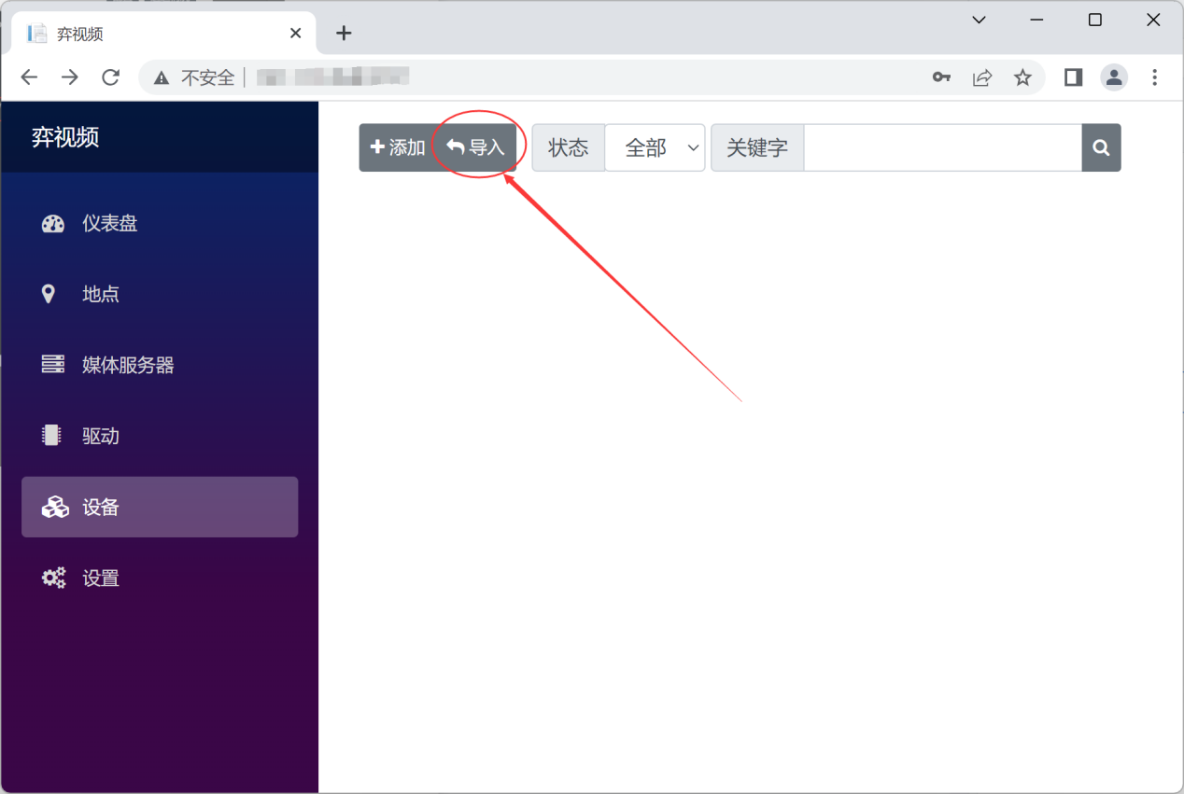
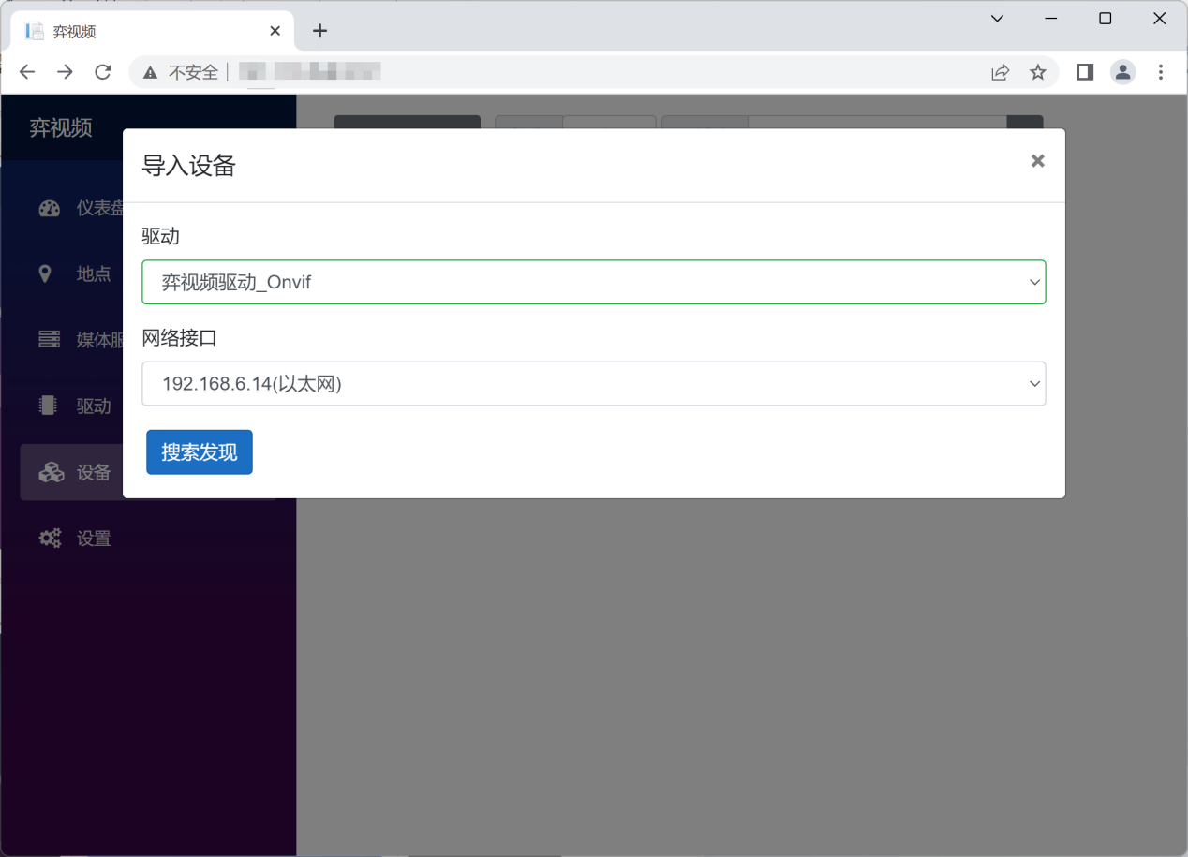
选择“弈视频驱动_Onvif”，然后选择要在局域网中搜索的网络接口，点击“搜索发现”按钮。
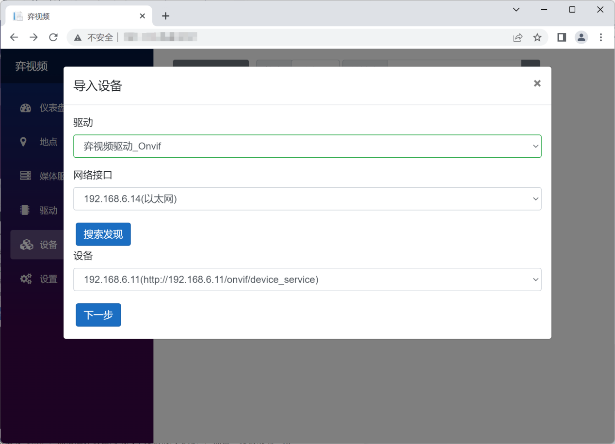
在设备下拉杠中选择要导入的设备，然后点击下一步。
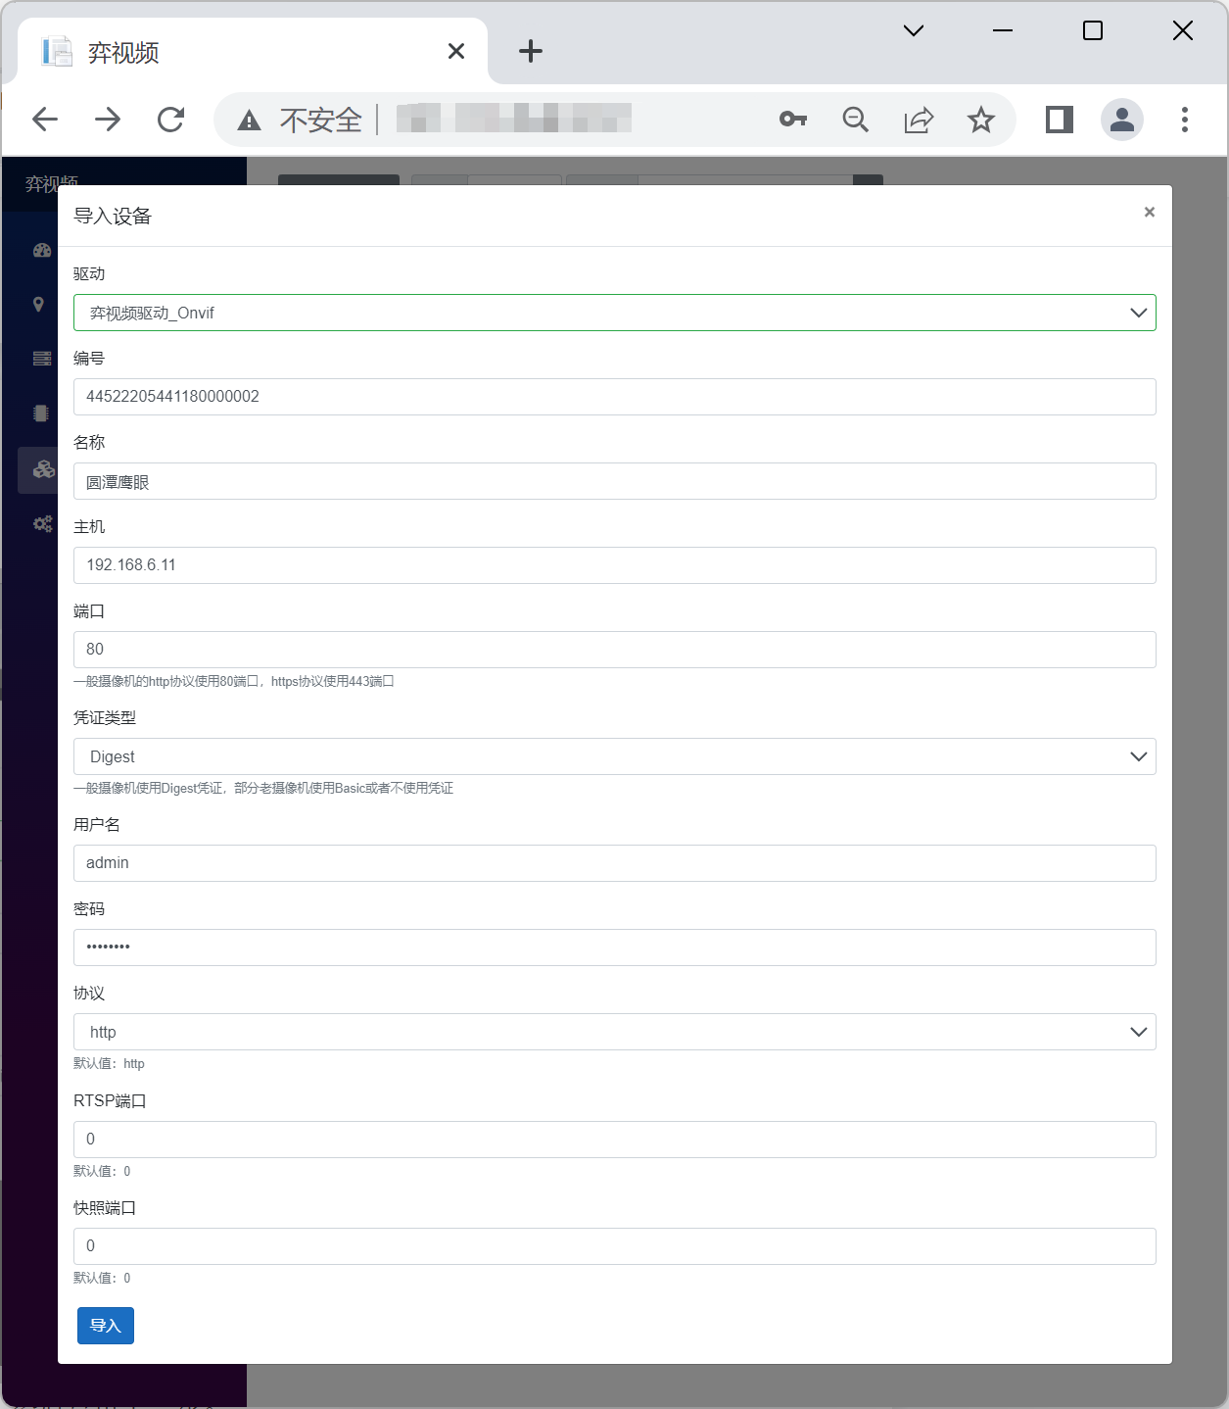
输入设备编号、设备名称、用户名和密码和其他需要修改的配置。点击“导入”按钮。

导入通道
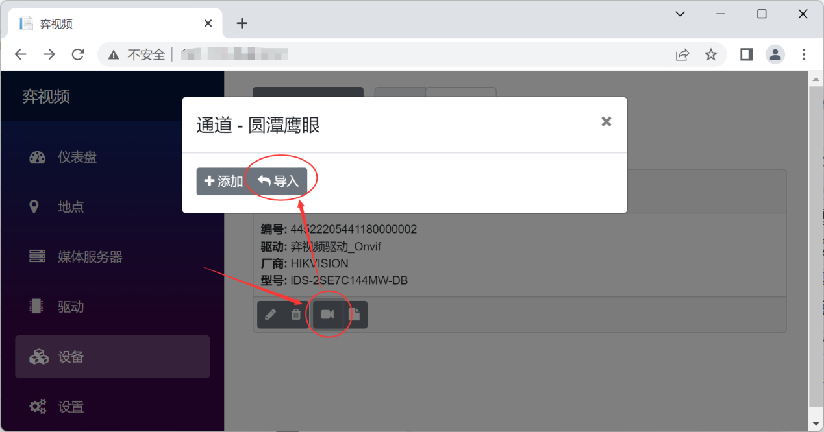
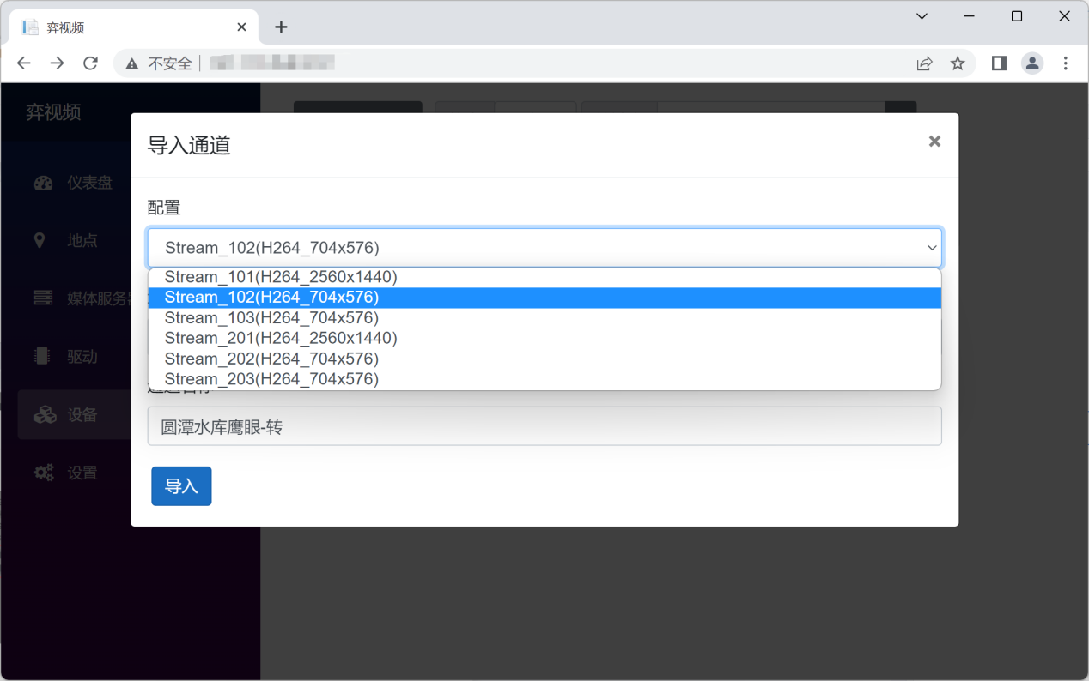
下拉列表中可以看到有多个配置可以选择。配置中的数字前面的1和2代理是第1和第2个通道，后面的01、02和03，代表这个通道输出的不同的分辨率或者视频格式。根据实际情况进行选择。
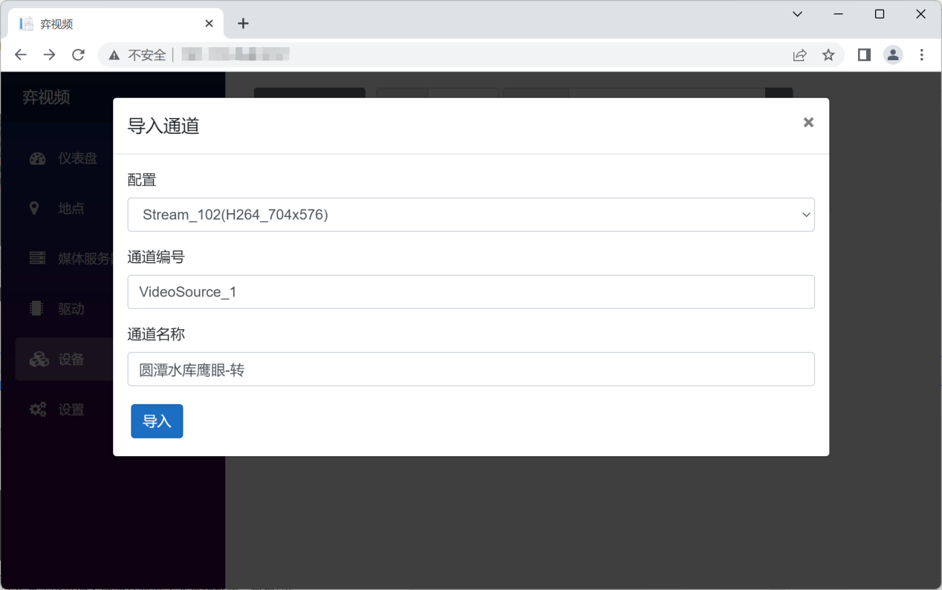
选择配置后，会自动获取通道的编号和名称，此处也可以修改为想要的编号和名称，点击“导入”按钮即可。

修改设备地点
刚导入的设备是没有关联地点的，需要修改设备地点。
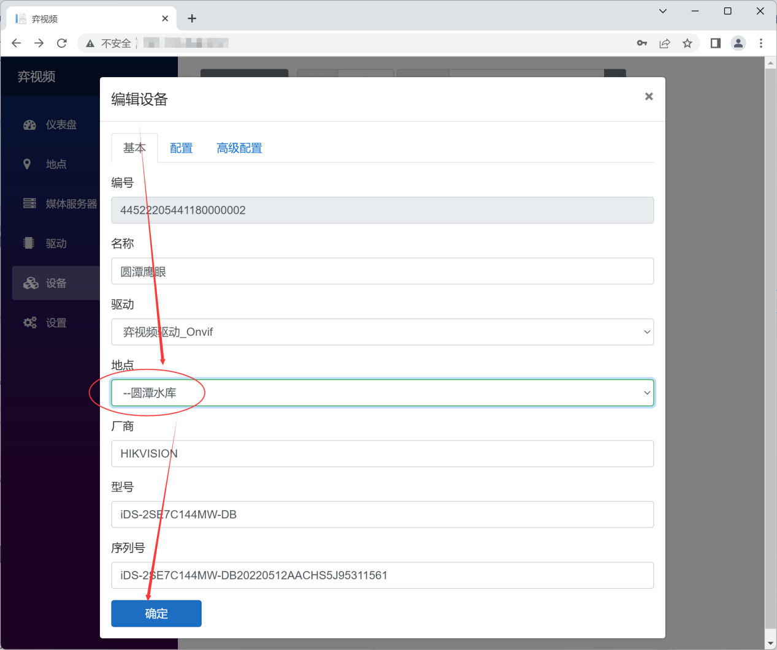

修改通道地点
如果通道没有关联地点，那么设置设备地点时会自动将通道的地点设置为设备的地点。如果需要将通道绑定到不同的地点，则需要编辑通道来修改通道的地点。
